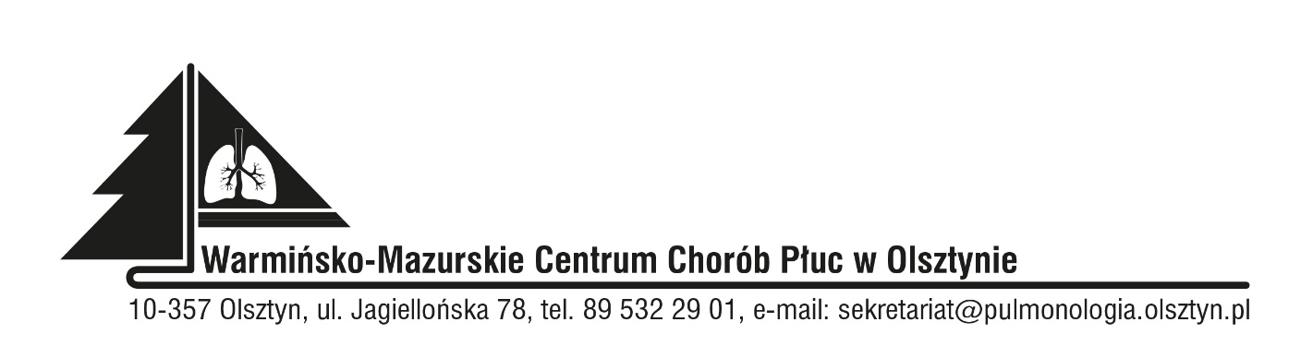

Zawiadomienie o wyniku postępowania

Znak sprawy: SOZ.383.35.2022

Data: 14.09.2022

Dotyczy: postępowania przetargowego prowadzonego w trybie podstawowym bez negocjacji na dostawę, instalację i konfigurację deduplikatora na potrzeby zabezpieczania danych/kopii zapasowej w ramach projektu „Podniesienie poziomu cyberbezpieczeństwa systemów teleinformatycznych.”

Na podstawie art. 253 ustawy z dnia 11 września 2019 roku Prawo zamówień publicznych (Dz. U. z 2022, poz. 1710 t.j.), zwana dalej Pzp) Dyrektor Warmińsko-Mazurskiego Centrum Chorób Płuc w Olsztynie informuje, iż w niniejszym postępowaniu została wybrana oferta:

Nr 1 - Intratel Sp. z o.o., Al. Tysiąclecia PP 39A, 15-111 Białystok, która uzyskała łącznie 100,00 pkt, w tym w kryterium: cena - 70,00 pkt, w kryterium: Okres gwarancji - 30,00 pkt

Uzasadnienie:
Zgodnie z art. 239 ust. 1 Pzp, Zamawiający wybrał najkorzystniejszą ofertę na podstawie kryteriów oceny ofert określonych w dokumentach zamówienia.

Działając na podstawie art. 253 ust. 1 pkt 2 Pzp, Zamawiający informuje, że w prowadzonym postępowaniu nie zostały odrzucone żadne oferty.

Dziękujemy za udział w postępowaniu.

Z upoważnienia
Kierownik Sekcji organizacji i zamówień publicznych
Agnieszka Lis-Nowacka
(Podpis w oryginale)

